TOROSLAR YARIŞIYOR
(eTwinning)

Öğrencilerimizle ilk toplantımızı çevrimiçi gerçekleştirdik.
Projeye katılan öğrencilerimize proje hakkında bilgi verildi. Projenin hedefleri, süresi ve beklenen sonuçları aktarıldı. Ayrıca e - Güvenlik hakkında uyulması gereken kurallardan üzerinde duruldu.
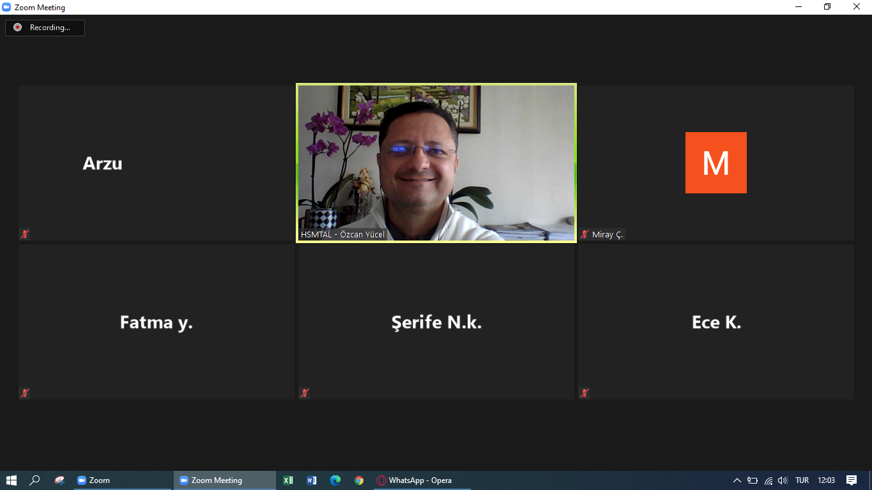

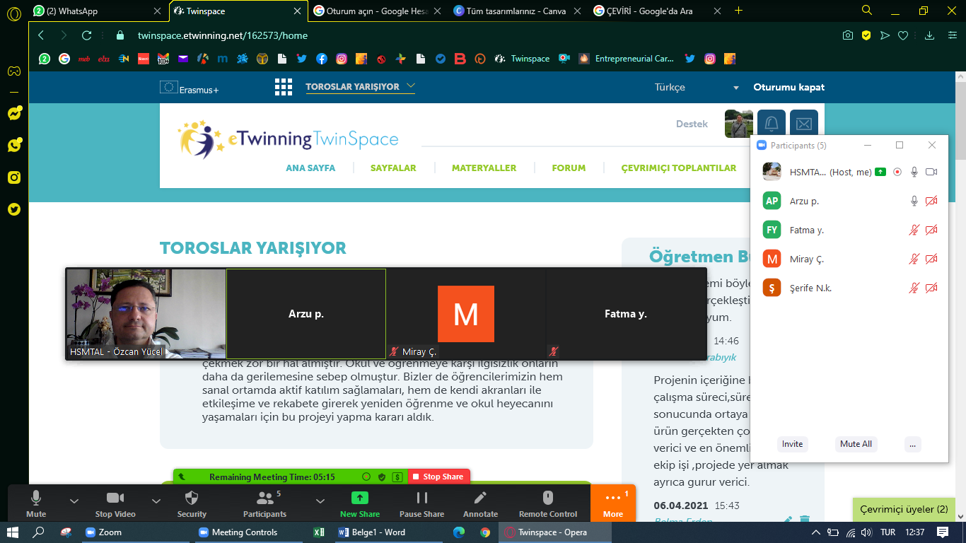

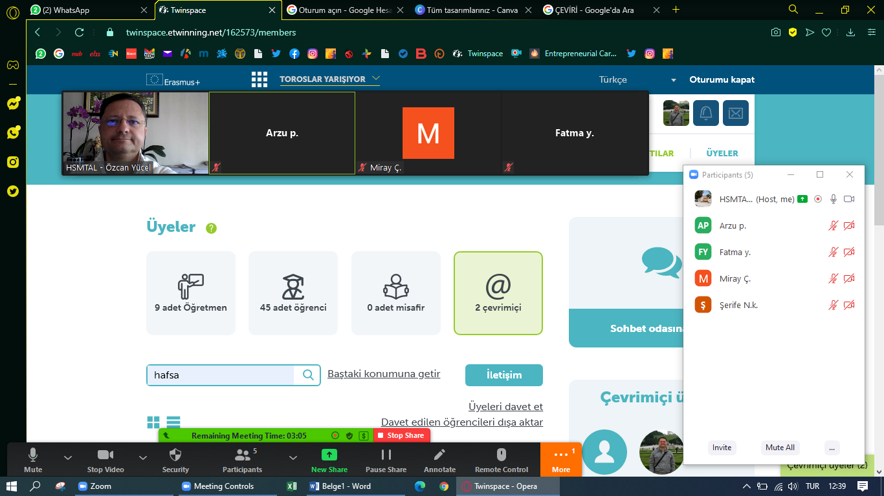

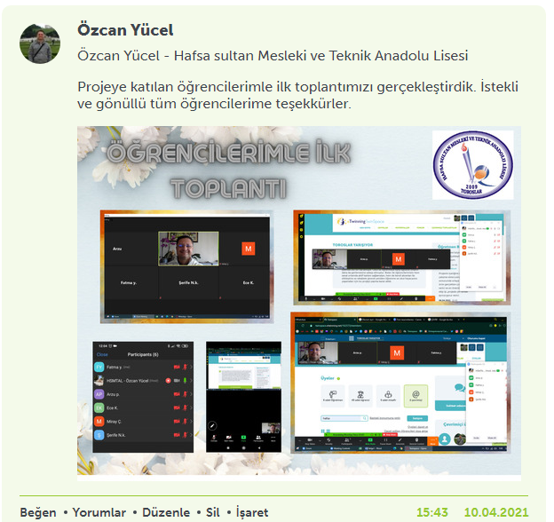

Proje danışmanı : Özcan Yücel
Projeye katılan öğrencilerimiz:
10 V sınıfı Fatma Y.
10 V sınıfı Arzu P.
10 H sınıfı Ece K.
10 H sınıfı Şerife K.
10 H sınıfı Miray Ç.

